Пам'ятки для батьків
«Подбайте про безпеку вашої дитини»

- Безпечний рух на дорозі та у транспорті
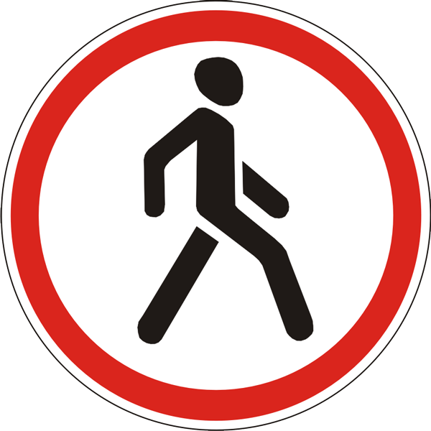
• Не поспішайте, переходьте дорогу розміреним кроком.
• Виходячи на проїжджу частину дороги, припиніть розмовляти — дитина має звикнути до того, що коли переходиш дорогу, потрібно зосередитися.
• Не переходьте дорогу на червоний або жовтий сигнал світлофора.
• Переходьте дорогу лише в місцях, визначених дорожнім знаком «Пішохідний перехід».
• З автобуса, тролейбуса, трамвая, таксі виходьте першими. У противному разі дитина може впасти або побігти на проїжджу частину дороги.
• Спонукайте дитину до участі у ваших спостереженнях за ситуацією на дорозі: показуйте їй ті автівки, які готуються повертати, їдуть з великою швидкістю тощо.
• Не виходьте з дитиною з-за машини, з-за кущів, не подивившись попередньо на дорогу, — це типова помилка, і не можна допускати, щоб діти її повторювали.
• Не дозволяйте дітям гратися поблизу доріг і на проїжджій частині вулиці.

При виході з будинку:
- Якщо біля під'їзду будинку можливий рух транспортних засобів, відразу зверніть на це увагу дитини і разом подивіться, чи не наближається до вас автомобіль, мотоцикл, мопед, велосипед;
- Якщо біля під'їзду стоять транспортні засоби або ростуть дерева, що закривають огляд, призупиніть свій рух і озирніться: чи немає за перешкодою небезпеки.
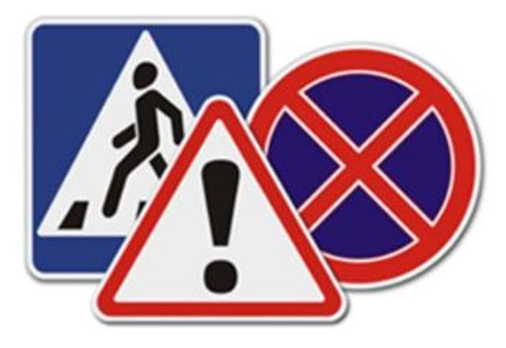

Коли рухаєтесь тротуаром:
- Дотримуйтеся правого боку тротуару;
- Не ведіть дитину по краю тротуару: дорослий повинен перебувати з боку проїжджої частини;
- Маленька дитина має йти поруч з дорослим, міцно тримаючись за руку;
- Привчите дитину, йдучи по тротуару, уважно спостерігати за виїздом з двору або з території підприємства;
- Роз'ясніть дітям, що закидання проїзної частини (камінням, склом) і пошкодження дорожніх знаків можуть призвести до нещасного випадку;
- Не привчайте дітей виходити на проїжджу частину, коляски та санки з дітьми везіть тільки по тротуару.
- При пересуванні групи дітей навчайте їх іти в парі, виконуючи всі вказівки дорослих, які супроводжують групу.
Готуючись перейти дорогу:
- Зупиніться або сповільніть рух, огляньте проїзну частину;

- Залучайте дитину до спостереження за обстановкою на дорозі;

- Підкреслюйте свої рухи: поворот голови для огляду вулиці, зупинку для огляду дороги, зупинку для пропуску автомобілів;

- Навчайте дитину розрізняти транспортні засоби, що наближаються;

- Не стійте з дитиною на краю тротуару, так як при проїзді транспортний засіб може зачепити, збити, наїхати задніми колесами;
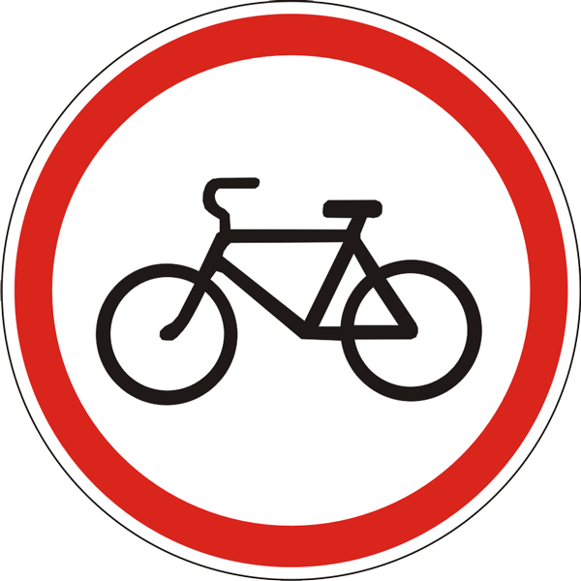
- Зверніть увагу дитини на транспортний засіб, що готується до повороту, розкажіть про сигнали покажчиків повороту в автомобіля та в рухах мотоцикліста й велосипедиста;

- Неодноразово показуйте дитині, як транспортний засіб зупиняється біля переходу, як воно рухається за інерцією.

При переході проїзної частини:
- Переходьте дорогу лише по пішохідних переходах або на перехрестях - по лінії тротуару, інакше дитина звикне переходити де доведеться;

- Йдіть тільки на зелений сигнал світлофора: дитина повинна звикнути, що на червоний і жовтий сигнали не переходять, навіть якщо немає транспорту;

- Виходячи на проїжджу частину, перестаньте говорити; дитина повинна засвоїти, що при переході дороги розмови зайві;

- Не поспішайте і не біжіть; переходите дорогу завжди розміреним кроком;

- Не переходіть дорогу навскоси, підкреслюйте і показуйте дитині щоразу, що йдете суворо поперек вулиці. Дитині потрібно пояснити, що це робиться для кращого спостереження за автомототранспортними засобами;

- Не виходьте на проїжджу частину із-за транспортного засобу або з-за кущів, не оглянувши попередньо вулицю, і привчайте дитину робити так само;

- Не поспішайте перейти дорогу, якщо на іншій стороні ви побачили друзів, родичів, знайомих, потрібний автобус або тролейбус. Не поспішайте і не біжіть до них, і донесіть до дитини, що це небезпечно;

- Не починайте переходити вулицю, по якій рідко проїжджає транспорт, не подивившись навколо. Поясніть дитині, що автомобілі можуть несподівано виїхати з провулка, з двору будинку;

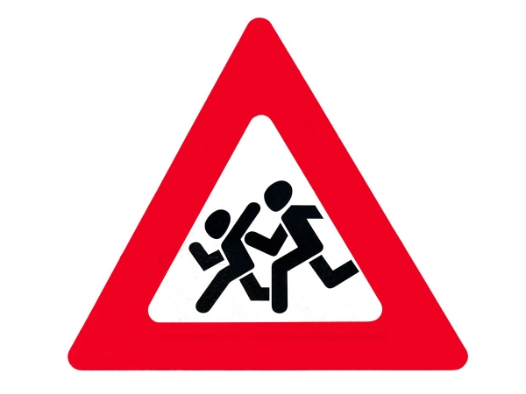
- При переході проїзної частини по нерегульованому переходу в групі людей Ваша дитина уважно стежити за початком руху транспорту, інакше дитина може звикнути при переході слідувати за супутниками, копіюючи їх поведінку, не спостерігаючи за рухом транспорту.

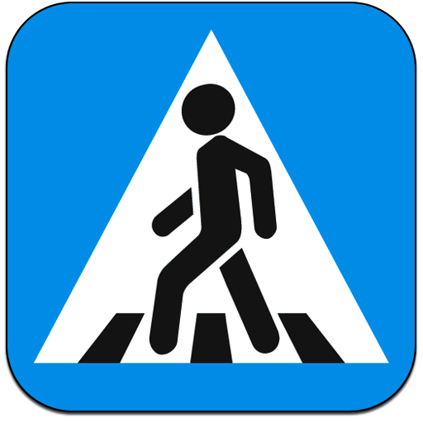
Розумний пішохід:
Батьки – активні помічники педагогів у формуванні в дітей дисциплінованого поведінки на вулиці, дотримання ними правил безпеки.
У молодшому дошкільному віці дитина повинна засвоїти наступне:
1. без дорослих на дорогу виходити не можна, йдеш із дорослим за руку, не виривайся, не сходь із тротуару;
2. ходити по вулиці треба спокійним кроком, дотримуючись правої сторони тротуару;
3. переходити дорогу можна тільки по пішохідному тротуару на зелений сигнал світлофора, переконавшись, що всі автомобілі зупинилися;
4. проїзна частина призначена тільки для транспортних засобів;
5. рух транспорту на дорозі регулюється сигналами світлофора й міліціонером-регулювальником;
6. у суспільному транспорті не витикатися з вікон, не виставляти руки які-небудь предмети.
Не залякуйте дитину вулицею – панічний страх перед транспортом не менш шкідливий, ніж безтурботність і неуважність!

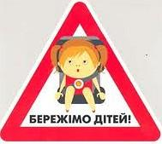
Корисно читати дитині вірші про Правила дорожнього руху й показувати малюнки з дорожніми знаками й різними дорожніми ситуаціями. Купить дитині іграшкові автомобілі, автобуси, світлофори, фігурки регулювальників і організуйте ігри по придуманих вами сюжетам, що відбивають різні ситуації на вулиці. Гра гарний засіб навчання дитину дорожній грамоті.

